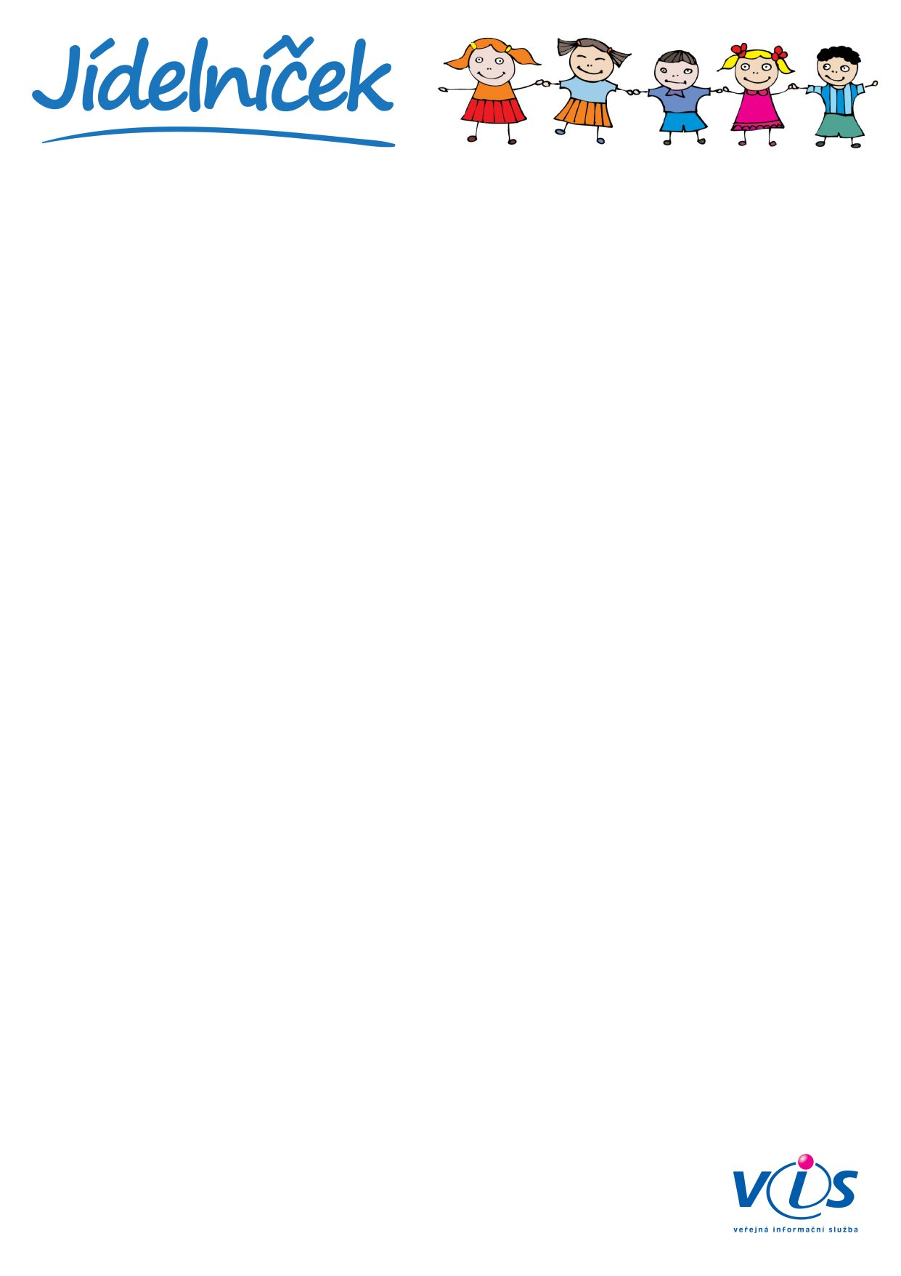

**28.09.2020**

**02.10.2020**

**od**

**do**

   
   
   
   
   
   
   
   
   
   
   
   
   
   
   
   
   
   
   
 

**Pondělí 28.9.2020**

svátek

**Oběd 1**

**Úterý 29.9.2020**

Polévka hov. vývar s kapustou a rýží, zapečené těstoviny, okurka kys., čaj

**Oběd 1**

*obsahuje alergeny: 01,03,07*

**Středa 30.9.2020**

Polévka jaternicová, žemlovka s jablky,  bílá káva, čaj

**Oběd 1**

*obsahuje alergeny: 01,03,07*

**Čtvrtek 1.10.2020**

Polévka jarní, hov. kostky, krkonošská kaše, zelen. salát, čaj ovocný

**Oběd 1**

*obsahuje alergeny: 01,09*

**Pátek 2.10.2020**

Polévka chlebová, vepř. vrabec, kyselé zelí, bramborový knedlík, citronáda

**Oběd 1**

*obsahuje alergeny: 01,03,07,09*

01   
03

Seznam alergenů:

Obiloviny obsahující lepek      
Vejce

07   
09

Mléko                           
Celer